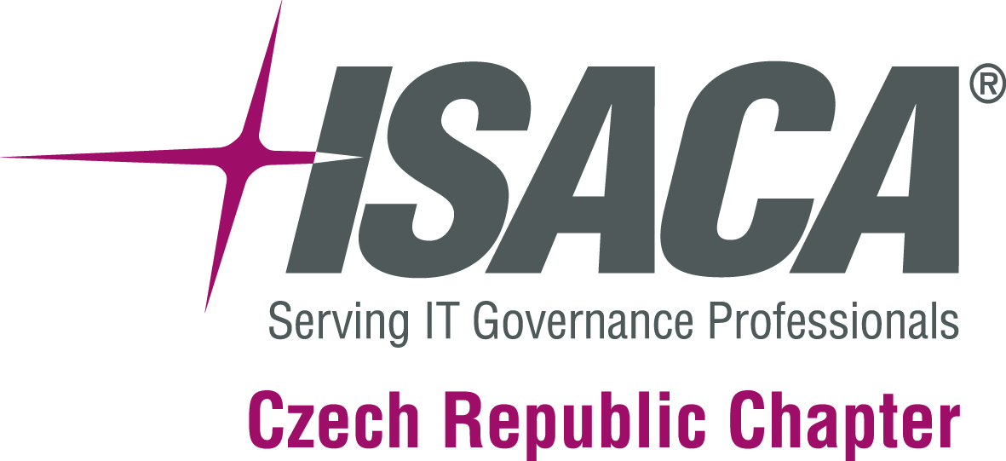

POZVÁNKA NA KLUBOVÝ VEČER

Řízení operačního rizika IT

ISACA CRC Vás zve na klubový večer, který se koná dne 7. října 2008 od 17.00 hod. v prostorách Hybernská centrum, schodiště B, 1. patro, SVŠE, Hybernská ul. 1009/24, Praha 1.

Program
Přednáška: Pohledy na řízení operačního rizika IT

Petr Švéda, CISA; Komerční banka
Cílem přednášky je prezentace dvou různých pohledů na řízení operačních rizik IT: na základě metodiky CobiT a specifikací daných regulatorním rámcem Basel II. Srovnáním obou daných pohledů budeme prezentovat role, odpovědnosti a metriky pro funkční strukturu řízení operačního rizika IT, jenž bude podrobena panelové diskuzi.

Panelová diskuse na téma: Řízení rizik v praxi

Panelisté: Ing. Zdeněk Blažek, CSc., CISM, COMMERZBANK AG, prokurista, bezpečnostní manažer
Ing. Luděk Novák, PhD., CISA, CISSP, ANECT, vedoucí konzultant bezpečnosti informací

Ing. Michal Fantl, České dráhy, ředitel odboru bezpečnosti

moderátor diskuse: Petr Švéda, CISA; Komerční banka

REGISTRACE

Jméno a příjmení: ____________________________________________

Společnost: ____________________________________________

E-mail : ____________________________________________

Za účast si mohou držitelé titulů CISA a CISM započítat 2 hod. do programu CPE.

Registrační údaje zašlete prosím do 6. října 2008 na adresu vankova@isaca.cz. Počet míst v sále je omezen. Prosíme Vás o včasnou registraci. Děkujeme.

